**Sélectif Interrégional Descente Sprint et Classique**

**15 et 16 février 2020**

**Moussac sur vienne (86150)**





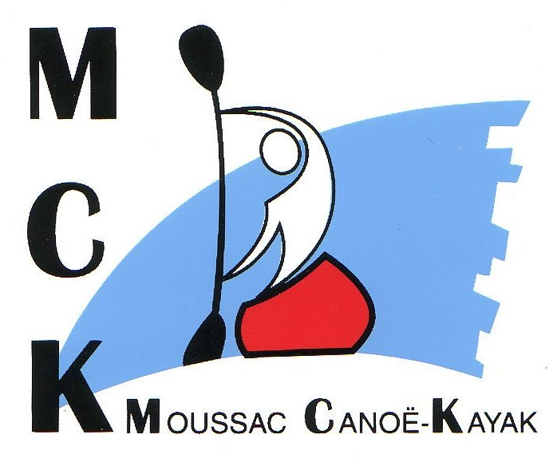

**Organisation :**

**Structures organisatrices** : Moussac Canoë Kayak, CDCK 86, CRCKNA

**R1**: Bernard GERMON

**Juge Arbitre** : Patrick BECHTOLD

**Gestionnaire informatique** : Claude FAYOUX

**Parcours :**

**CLASSIQUE**: Parcours de 15 min environ, Départ : Camping de Moussac

Arrivée : à 1 km du Camping de Queaux, débarquement obligatoire sur le Camping de Queaux

**SPRINT**: Parcours d’1 min environ, Départ : Camping de Moussac

Arrivée : au pont de Moussac

**Accessibilité :**

Réservé aux catégories Minimes à Vétérans

Carte canoë + 2020 en règle (certificat médical) - Pagaie verte eau vive pour tous

Pas d’ouvreurs

**Programme prévisionnel :**

Entraînement libre le samedi de 9 h à 13 h sous la responsabilité des clubs.

**Classique Samedi 15 Février** : Remise des dossards par clubs à la Base de 11h30 à 13h30

Premier départ compétition : 14h

Cérémonie des résultats : à la fin de la course

**Sprint Dimanche 16 février** : Remise des dossards 9h00 (mêmes dossards pour les 2 courses)

Premier manche : 10h / Deuxième manche : 13h

Remise des prix

**L’organisation se réserve la possibilité de modifier ce programme en fonction du nombre de participants, du niveau d’eau et/ou des conditions météorologiques.**

**Règlement sécurité :**

Entraînements et compétition : arrêté 31 mars 2016 et règlement sportif FFCK.

Contrôle des bateaux à l’embarquement (merci de responsabiliser les cadres et les compétiteurs). Les embarcations doivent être rendues insubmersibles.

Gilet de sécurité et casque et chaussures fermées sans lacets obligatoires pour tous.

**Inscriptions :**

Sur le site internet de la FFCK http://compet.ffck.org/inscriptions/competition.php **au plus tard le mercredi 12 février 2020. Aucune inscription sur place.**

Droit d’inscription: 5€ par compétiteur et par course. Paiement en ligne sur le site fédéral.

Remise des dossards, par club, contre un chèque de caution de 50€ à l'ordre de MCK.

**Renseignements :**

*Moussac Canoë Kayak - 05 49 48 86 26 - moussac.ck@orange.fr*

HEBERGEMENTS

Camping Lac de Chardes à l’Isle Jourdain : 4 Mobil’home de 6 places

05 49 48 72 46 / 06 44 76 49 91

Camping du Renard à Queaux : hébergements divers

<https://queauxcampingdurenard.net/> 06 43 90 72 57

Village de vacances CIORTF à l’Isle Jourdain : plusieurs cottages de 4 à 6 personnes

<https://www.ciortf.com/decouvrir/fiche/sejour/lisle-jourdain-319.html>

05 49 48 82 88 - [jp.thiriet@ciortf.com](mailto:jp.thiriet@ciortf.com)

Camping de Moussac : 3 mobil’home de 4 à 6 personnes

05 49 48 75 58